Муниципальное бюджетное
дошкольное образовательное учреждение
Лесновский детский сад муниципального образования – Шиловский муниципальный район Рязанской области

Педагогический проект
на тему
«Грамотный пешеход»
для детей дошкольного возраста

Срок реализации: 1 год
Проектная группа:
Литвинова Наталья Владимировна, заведующий
Жогина Елена Петровна, старший воспитатель
Бекова Анна Владимировна, воспитатель.

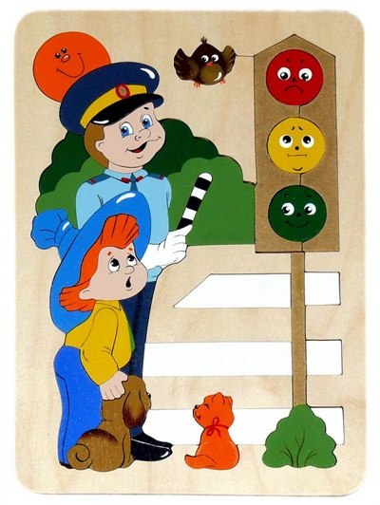
С детства правила мы учим:
Путь закрыт на красный свет,
Даже если на дороге
Ни одной машины нет.

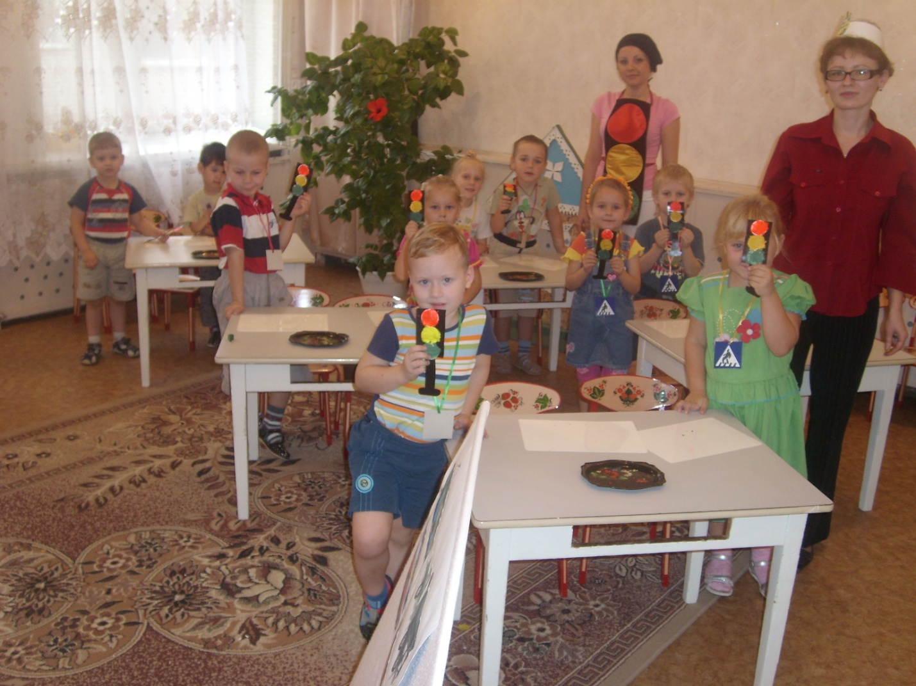
содержание

- Пояснительная записка.
- Актуальность проекта.
- Цели и задачи проекта.
4. Описание формирования знаний о правилах дорожного движения у детей дошкольного возраста 4-5 лет
5. Выявление уровня формирования знаний о правилах дорожного движения.
6. Результативность ( диагностика результатов работы).
7. Примерный перспективный план проекта.
8. Описание педагогического проекта воспитательно-образовательного процесса.
9. Список используемой литературы
10. Приложения:
- Диагностическая карта
- Стихотворные разминки
- Конспекты занятий
- Стихи
- Игры
Пояснительная записка

Семья для ребёнка – это источник общественного опыта. Здесь он находит примеры для подражания и здесь происходит его социальное рождение. И если мы хотим вырастить нравственно здоровое поколение, то должны решать эту проблему «всем миром»: детский сад, семья, общественность».
В.А. Сухомлинский

Все мы живём в обществе, где надо соблюдать определённые нормы и правила поведения в дорожно-транспортной обстановке. Зачастую виновниками дорожно-транспортных происшествий являются сами дети, которые играют вблизи дорог, переходят улицу в неположенных местах, неправильно входят в транспортные средства и выходят из них. Однако дети дошкольного возраста – это особая категория пешеходов и пассажиров. К ним нельзя подходить с той же меркой, как и к взрослым, ведь для них дословная трактовка Правил дорожного движения неприемлема, а нормативное изложение обязанностей пешеходов и пассажиров на недоступной для них дорожной лексике, требует от дошкольников абстрактного мышления, затрудняет процесс обучения и воспитание.
Вот почему с самого раннего возраста необходимо учить детей безопасному поведению на улицах, дорогах, в транспорте и правилам дорожного движения. В этом должны принимать участие и родители, и дошкольные учреждения, а в дальнейшем, конечно же, школа и другие образовательные учреждения.
План работы проекта по обозначенной тематике разработан в силу особой актуальности проблемы обеспечения безопасности дошкольников на дорогах и улицах нашего посёлка, других городов.
Современные города очень быстро развиваются и растут, увеличивается количество автомашин и интенсивность движения на дорогах. Скорость движения, плотность транспортных потоков на улицах будут увеличиваться и в дальнейшем. Поэтому обеспечение безопасности движения становиться всё более важной государственной задачей.
Часто в результате дорожно-транспортных происшествий страдают дети и не всегда только по вине водителей. Особое значение в решении этой проблемы имеет заблаговременная и правильная подготовка самых маленьких наших пешеходов – детей, которых уже сейчас за воротами дома подстерегают серьёзные трудности и опасности, и жить которым придётся при несравнимо большей интенсивности автомобильного движения.
Вследствие этого необходимо в каждом дошкольном учреждении предусмотреть комплекс разнообразных мероприятий по формированию навыков безопасного поведения на дороге. Знакомить с правилами поведения на дороге необходимо с раннего возраста, так как знания, полученные в детстве, наиболее прочны и становятся нормой поведения.

Основные подходы к изучению проблемы по формированию знаний о правилах дорожного движения проекта «Грамотный пешеход»
Мчатся по дорогам наших городов машины – грузовые, легковые. И с каждым годом их становится всё больше и больше. Делается всё возможное для того, чтобы дороги были безопасными: постоянно обновляется их покрытие, они оснащаются светофорами и знаками.
Однако статистика свидетельствует, что количество случаев детского дорожно-транспортного травматизма неуклонно возрастает. Маленькие дети играют на проезжей части, перебегают дорогу в неположенных местах.
Незнание детьми элементарных правил дорожного движения, равнодушное отношение к их поведению со стороны взрослых, недостаточная воспитательная работа педагогов – вот что является причинами дорожно-транспортных происшествий.
В дошкольном детстве, когда у ребёнка формируют основы правильного образа жизни и культуры поведения, он должен получить элементарные сведения о правилах дорожного движения и безопасного поведения на улице.
Значительная роль в этом отводится нам, воспитателям ДОУ; ведь именно мы должны познакомить ребёнка с азбукой дорожного движения. А чтобы обучать детей, педагогу самому следует хорошо знать эти правила и использовать соответствующие методические пособия. В общую программу воспитания дошкольников должны быть включены вопросы, раскрывающие содержание терминов «опасность» и «безопасность».
Главная цель проекта по обучению детей основам безопасности дорожного движения должна заключаться в формировании у них необходимых умений и навыков, выработке положительных, устойчивых привычек безопасного поведения на улице.
Тип проекта: информационно-практическо-ориентированный.
Участники проекта: воспитанники, педагоги, родители воспитанников.
Воспитательный процесс рекомендуется осуществлять:
- через непосредственное восприятие дорожной среды во время целевых прогулок, где дети наблюдают движение транспорта и пешеходов, дорожные знаки, светофоры, пешеходные переходы и т. д.;
- в процессе специальных развивающих и обучающих занятий по дорожной тематике.
Особенно важно развитие таких навыков и привычек, как сознательное отношение к своим и чужим поступкам, т. е. понимание ребёнком того, что является правильным или неправильным. Также большое значение имеет формирование у дошкольника привычки сдерживать свои порывы и желания (например, бежать, когда это опасно, и т. д.).

Научно-теоретическое обоснование проблемы
Среди многих знаний, которые нужны человеку, наука безопасности – одна из самых первых. Безопасность – это не просто сумма усвоенных знаний, а умение правильно вести себя в различных ситуациях.
На современном этапе развития человечества педагогическая наука рассматривает Основы безопасности жизнедеятельности как одно из важнейших образовательных направлений формирования дорожной безопасности, направленное на сохранение жизни и здоровья подрастающего поколения.
Обучение детей правилам дорожного движения занимает особое место в Основах безопасности жизнедеятельности. Данная проблема отличается сложностью, многоплановостью и приобрела особую остроту в последнее десятилетие в связи с возрастающей диспропорцией между приростом числа автомобилей и крайне слабой культурой безопасности и дисциплиной участников дорожного движения.
Актуальность проекта. В мировом сообществе на протяжении последних десятилетий не ослабевает внимание к детскому дородно-транспортному травматизму. Актуальность проблемы сохранения жизни и здоровья детей обусловлена тенденциями развития российского образования. Анализ педагогических исследований Н.А. Ананьевой, В.Ф. Базарного, Е.В. Бондаревской, В.П. Озерова, В.П. Соловьёва, Г.М. Соловьёва позволил определить различные факторы, влияющие на состояние здоровья и жизни детей: благосостояние общества, существующая система содержания и организации образования, педагогические условия, ориентированные на укрепление здоровья и сохранение жизни ребёнка, низкий уровень культуры общества.
Проблемой безопасности на дорогах, профилактикой детского дорожно-транспортного травматизма, созданием системы целенаправленного обеспечения детей знаниями, умениями и навыками, ценностными ориентирами, необходимыми при формировании основ культуры безопасности по правилам дорожного движения, воспитанием осознанного безопасного поведения в окружающем мире, привитие здоровье сберегающих навыков, творческой активности ребёнка, использовании разнообразных форм, методов и приёмов в воспитательно-образовательном процессе занимаются отечественные педагоги, учёные: Н.Н. Авдеева, Т.И. Алиева, Е.П. Арнаутова, К.Ю. Белая, О.Л. Князева, Е.А. Козырева, Л.А. Кондрыкинской, Е.Ю. Протасова, Э.Я. Степаненкова, Р.Б. Стеркина. Обобщался опыт работы дошкольных учреждений в этом направлении А.Д. Добрушиным, В.И. Зимониной, Н.И. Клочановым, Л.А. Комлевой, Л.В. Куцаковой, Е.А. Козловской, С.А. Козловским, С.И. Мерзляковой, И.С. Окуневым, В.Н. Сахаровой. Однако до сих пор считается актуальным поиск эффективных стратегий и технологий формирования основ культуры безопасности по правилам дорожного движения, воспитании личности, которая не только владеет знаниями, но и уважает здоровье и жизнь другого человека, личности, способной к проявлению гуманных чувств, доброты, отзывчивости и сострадания.
В проекте определено понятие «культура безопасности». Культура безопасности – это сложное интегральное качество личности, включающее в себя знания, умения и навыки по правилам дорожного движения, физическое, интеллектуальное, нравственно-этическое, художественно-эстетическое развитие, эмоциональное восприятие, позволяющее распознавать, предвидеть опасные ситуации, знать правила поведения в таких ситуациях, видеть пути их устранения, ответственность за свою жизнь и жизнь других людей.
В последние годы в дошкольной педагогике всё активнее разрабатываются программы по правилам дорожного движения.
Е.А. Козырева, Т.А. Пухова, В.Л. Шмундяк разработали программы «Азбука поведения на дорогах», «Программа обучения дошкольников безопасному поведению на дорогах города». Программы разработаны специально для обучения детей дошкольного возраста безопасному движению на дорогах. Эти программы включают различные варианты структур занятий, наиболее подходящие методы и приёмы обучения и воспитания детей данного возраста.
Программа «Основы безопасности детей дошкольного возраста» разработана кандидатами психологических наук Р.Б. Стеркиной, О.Л. Князевой, Н.Н. Авдеевой на основе проекта государственного стандарта дошкольного образования. Она предполагает решение важнейшей социально-педагогической задачи – воспитания у ребёнка навыков адекватного поведения в различных неожиданных ситуациях. Программа содержит комплекс материалов, обеспечивающих стимулирование в дошкольном детстве самостоятельности и ответственности за своё поведение. Цели программы так и звучат: сформировать у ребёнка навыки разумного поведения, научить адекватно вести себя в опасных ситуациях дома и на улице, в городском транспорте и т.д.
Описание формирования знаний о правилах дорожного движения у детей дошкольного возраста 4-5 лет
Воспитывая дошкольников, применяются такие методы, как внушение, убеждение, пример, упражнение, поощрение. В этом возрасте дети особенно хорошо поддаются внушению. Им необходимо внушить, что выходить самостоятельно за пределы детского сада нельзя. На улице можно находиться только с взрослым и обязательно держать его за руку. Воспитывать детей следует постоянно: в процессе игр, прогулок, специальных упражнений, развивающих двигательные навыки, при выполнении заданий в альбомах по рисованию, обводке, штриховке, конструировании, выполнении аппликаций и т. д. по дорожной тематике, на занятиях по развитию речи с использованием дорожной лексики, при разборе опасных и безопасных дорожных ситуаций.

Обучение дошкольников безопасному поведению на дороге, необходимо осуществлять при соблюдении основных принципов:
• принцип системности. Работу необходимо вести не от случая к случаю, а систематически в течение всего учебного года;
• принцип учёта возрастных особенностей. Занятия, игры, экскурсии и наблюдения важно проводить с учётом возраста и окружающих условий;
• принцип постепенности. Знания, сообщаемые детям, постепенно уточняются, усложняются и дополняются;
• принцип интеграции. Тематика работы по ПДД включается в тематику других занятий, например по изобразительной деятельности, или физическому воспитанию, а также и другие виды ежедневной деятельности детей;
• принцип практического применения знаний. Необходимо добиваться от детей не заучивания правил дорожного движения, а перехода теоретических знаний в практические умения;
• принцип преемственности работы детского сада и семьи. Родители являются первыми воспитателями ребёнка и полноправными участниками педагогического процесса.
Особенно важен принцип наглядности, который традиционно применяется в работе с дошкольниками, когда они должны сами все увидеть, услышать, потрогать и тем самым реализовать стремление к познанию.
Таким образом, проект имеет цель не столько обучение дошкольников непосредственно правилам дорожного движения (их, кстати, хорошо должен знать сам педагог), сколько формирование и развитие у них навыков и положительных устойчивых привычек безопасного поведения на улице.
При этом необходимо учитывать следующую закономерность: чем больше у дошкольника сформировано полезных навыков и привычек безопасного поведения на улице, тем легче ему будут даваться знания по дорожной тематике в общеобразовательном учреждении. В целом план проведения дидактических занятий с дошкольниками должен предусматривать развитие у них познавательных способностей, необходимых для того, чтобы они умели ориентироваться в дорожной среде. Основные из них:
- умение вовремя замечать опасные места, приближающийся транспорт;
- умение различать величину транспорта;
- умение определять расстояние до приближающегося транспорта;
- знание сигналов светофора, символов на дорожных знаках и их значение;
- понимание особенностей движения транспорта; того, что он не может мгновенно остановиться, увидев на своём пути пешехода (ребёнка);
- понимание потенциальной опасности транспорта; того, что на дорогах могут быть аварии с гибелью и ранениями людей; и умение связно выражать свои мысли.
Все эти вопросы должны отражаться в общей программе воспитания детей.
Цель проекта : учить детей безопасному поведению на дорогах.

Задачи проекта:
- познакомить детей с некоторыми правилами дорожного движения; учить уважать и соблюдать дорожные правила – основу безопасности на дорогах;
- развивать психические качества ребёнка: восприятие, внимание, память, речь, мышление, воображение;
- воспитывать культуру поведения на дороге и в транспорте.

Выявление уровня формирования знаний о правилах дорожного движения
В ходе работы проекта по воспитанию и обучению дошкольников необходимо определить цели и ориентиры для возрастных групп, формируя и развивая навыки безопасного поведения на улице.
Учитывая, что дошкольники имеют разный уровень индивидуального развития, занятия нужно проводить с учётом их интересов. Нельзя забывать, что в каждой группе детского сада имеются дошкольники, входящие в «группу риска». Это могут быть излишне подвижные дети или, наоборот, слишком заторможенные. С ними воспитатель проводит занятия с учётом их индивидуальных особенностей и в обязательном порядке организует работу с их родителями.
Каждое из занятий должно иметь свои цели и задачи. Например, занятие «Предвидение опасности на улицах» имеет следующие задачи:
- ввести в активный словарный запас основные понятия по дорожной лексике (пешеход, водитель, пассажир, светофор, тротуар, бордюр, проезжая часть дороги, дорожные знаки, пешеходный переход, подземный пешеходный переход, надземный пешеходный переход, дорожная разметка «зебра», опасность, безопасность, авария, дорожно-транспортное происшествие);
- познакомить с основными видами транспортных средств;
- определить опасные места вокруг дошкольного учреждения, в микрорайоне проживания, во дворе, на улицах по дороге в детский сад;
- проложить совместно с детьми безопасный маршрут движения в дошкольное учреждение;
- разъяснить детям типичные ошибки поведения на улице, приводящие к несчастным случаям и наездам на пешеходов; рассказать об опасностях на улицах и дорогах, связанных с погодными условиями и освещением;
- научить быть внимательными, уметь видеть и слышать, что происходит вокруг, осторожно вести себя во дворах, на тротуаре, при движении группой, при езде на велосипеде, роликовых коньках, скейтборде, самокате, санках;
- обучить быстрой ориентации в дорожной обстановке: осматриваться при выходе из дома, находясь во дворе, на улице, не выходить на проезжую часть дороги из-за препятствий и сооружений; не стоять близко от углов перекрёстка, на бордюре; не играть возле проезжей части дороги.
Проект предусматривает, какие занятия по дорожной тематике можно проводить в средних группах дошкольного учреждения.
При организации работы по профилактике дорожно-транспортного травматизма воспитателю необходимо обратить внимание на следующие моменты:
- при ознакомлении детей с правилами дорожного движения следует устанавливать связь между всеми разделами программы;
- проводить работу систематически, постепенно усложняя программные требования от группы к группе, учитывая способности детей;
- воспитывать в детях самостоятельность, умение применять в повседневной жизни знания, полученные на занятиях.
Педагогам необходимо знать правила дорожного движения для пешеходов и требования, предъявляемые к передвижению с группой детей по улицам, дорогам и в транспорте.
При оценке уровня усвоения знаний по дорожному движению были получены следующие результаты:
- высокий уровень освоения знаний и умений соблюдения правил движения на дорогах показали 63 % - 15 детей;
- средний уровень – 37 % - 8 детей;
- низкий уровень – 0%

На основе этих результатов можно сделать вывод о том, что творческий подход и мастерство позволяют реализовать поставленные проектные цели и задачи и достичь более высокого результата к концу учебного года.
Результативность
К концу учебного года выявлена следующая результативность:
- дети умеют различать некоторые дорожные знаки (пешеходный переход, подземный переход, осторожно: дети);
- они успешно включили в свой словарный запас понятия дорожной лексики (водитель, пешеход, пассажир);
- знают основные виды транспортных средств;
- ориентируются в пространстве;
- умеют поддерживать непринуждённую беседу по правилам дорожного движения.

Диагностика результатов проекта
Не вызывает сомнений необходимость отслеживания результатов проекта по обучению дошкольников 4-5 лет правилам дорожного движения. Для определения уровня развития у детей навыков безопасного поведения на дороге и знания правил дорожного движения используются тестовые задания. Причём эта работа ведётся в течение всего учебного года.
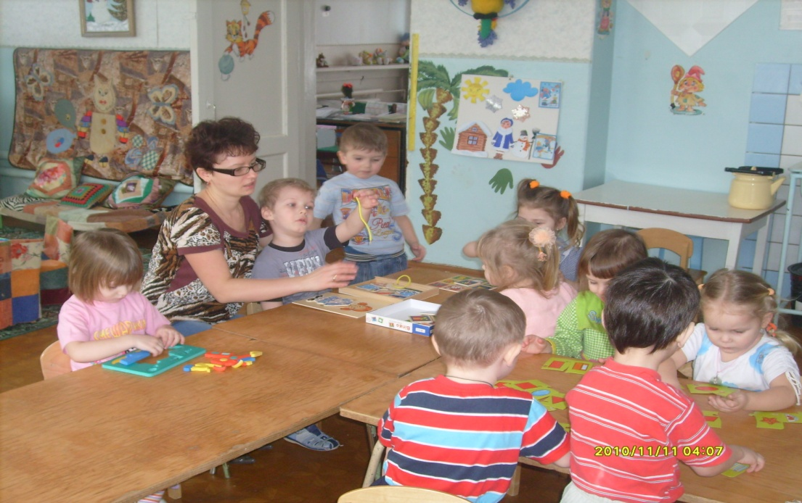

В дошкольном возрасте мышление ребёнка наглядно-образное, поэтому содержание тестов представляет собой наглядно отображённые вопросы (назови…, скажи…) или задания (расставь…, раскрась…), которые предлагаются индивидуально каждому ребёнку. Конечно, это довольно-таки значительно увеличивает время, затрачиваемое на диагностику, но при таком подходе можно говорить о более точных результатах.

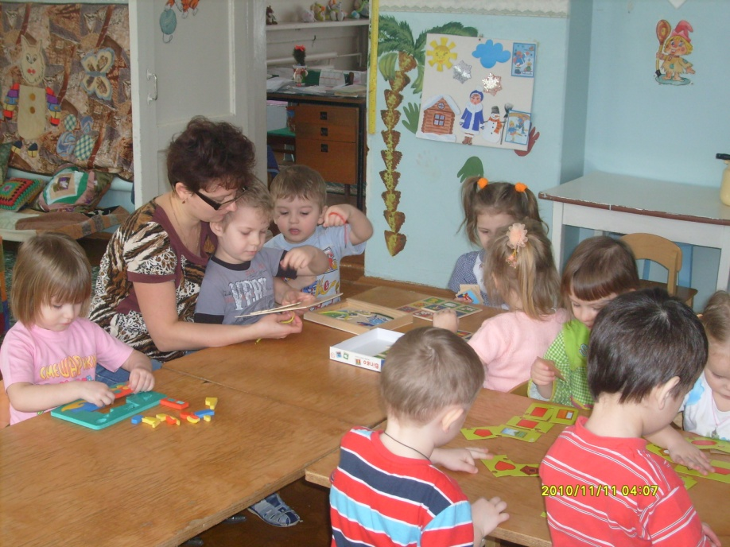

По результатам выполнения детьми заданий заполнятся диагностическая таблица, в которой наглядно отражается результативность проекта по обучению детей правилам дорожного движения.
Методика проведения диагностики
- Предлагаю ребёнку лист с заданием, даю ему время для того, чтобы рассмотреть рисунок.
- Зачитываю вопрос, на который ребёнок должен дать ответ.
- Если ребёнок затрудняется с ответом, то помогаю ему.
- Задания могут даваться в любой последовательности. Изменение вопроса или задания, его дополнения зависят от конкретных ответов ребёнка.
- После выполнения заданий и ответов на все вопросы заполняется диагностическая карта (приложение 1).
Для оценки параметров используется оценочная шкала О.А. Сафоновой:
  - 4 балла – ребёнок самостоятельно правильно ответил на вопрос, выполнил задание;
  - 3 балла – педагог оказывала незначительную помощь;
  - 2 балла – помощь педагога была значительной;
  - 1 балл – ребёнок не справляется с заданием.
- Баллы суммируются. Выводится средний балл.
- Определение уровня развития ребёнка:
Средний балл | Уровень развития
1,4 – 2,4 балла | Средний
2,4 – 3,4 балла | Высокий
3,5 – 4 балла | Оптимальный

Примерный перспективный план проекта «Грамотный пешеход»
по обучению детей 4-5 лет
правилам дорожного движения

п/п | Тема | Программное содержание | Материал и оборудование | Сроки выполнения
 | Чтение художественной литературы: Г.П. Шалаева «Правила поведения для воспитанных детей» |  | Книга | В течение года
 | Наблюдение за транспортом на улицах посёлка | Развивать внимательность детей |  | В течение года
 | «Путешествуем по улицам посёлка» | Расширять знания детей о правилах дорожного движения | Сюжетные картинки; знак «Пешеходный переход»; карточка с изображением светофора; цветные карандаши | Сентябрь
 | Занятие со светофором.  Аппликация «Светофор» | Закрепить представление детей о назначении светофора, о его сигналах.  Воспитывать у детей умение соблюдать правила поведения на дороге, используя сигналы светофора.  Развивать внимательность детей. | Макет светофора; цветная бумага; клей; кисточки | Октябрь
 | Наблюдение за работой светофора | Закрепить знания детей о том, что светофоры управляют слож-ным движением транспорта и пешеходов на улицах и дорогах; воспитывать умение детей правильно реагировать на сигналы светофора | Макеты светофора, машины | Ноябрь
 | Беседа «Какие бывают машины?»  Конструирование «Мост для транспорта». | Познакомить детей с видами машин (грузовая, легковая), с понятием «общественный транспорт» | Сюжетные картинки;  «Строитель» | Декабрь
 | Родительское собрание «Дорожно-транспортный травматизм» |  | Статья о дорожно-транспортном травматизме | Январь
 | Описание транспорта.  Лепка «Грузовик» | Учить описывать транспорт, сравнивать его, лепить фигуры из прямоугольных, квадратных, круглых форм; развивать речь, мелкую моторику рук | Пластилин; картинки с изображением транспорта разного вида | Февраль
 | Аппликация «Грузовая машина» | Расширять знания детей о видах транспорта | Цветная бумага, ножницы, клей | Март
 | Сравнение автобуса и троллейбуса | Закрепить знания детей о троллейбусе и автобусе, учить сравнивать их; видеть и называть общие и отличительные свойства; воспитывать любознательность, наблюдательность | Иллюстрации автобуса, троллейбуса; игрушечные автобус и троллейбус; разрезные картинки автобуса и троллейбуса (4-5 части) | Апрель
 | Занятие «Правила дорожные знать каждому положено».  Загадывание детям загадок о транспорте | Диагностика знаний детей о ПДД, тестирование. |  | Май
 | Оформление папки-передвижки по технике безопасности |  |  | В течение года
Описание педагогического опыта воспитательно-образовательного процесса

Встал малыш на ноги - он уже пешеход. Сел ребёнок на велосипед - он уже водитель. Поехал в автобусе - он пассажир. И везде его подстерегает опасность. Забывая об опасности, которая может подстерегать на каждом шагу, дети часто становятся причиной дорожно-транспортных происшествий: выбегают на проезжую часть, выезжают на самокате или велосипеде на дорогу, вырываются из рук родителей при переходе улицы и пытаются перебежать её. Иногда взрослые не держат ребёнка за руку и тот переходит перекрёсток самостоятельно.
К сожалению, подобное поведение на дорогах наблюдается все чаще. Это позволяет сделать вывод, что основными причинами детского дорожно-транспортного травматизма являются незнание и нарушение правил движения, неправильное поведение на улице и детская безнадзорность. Дети, предоставленные сами себе, не обращают должного внимания на опасности на дороге. Они ещё не умеют в полной мере управлять своим поведением, не в состоянии правильно определить расстояние до приближающейся машины и её скорость, переоценивают собственные возможности, считают себя быстрыми и ловкими. взрослые ответственны за здоровье детей и должны обеспечить им максимальную безопасность – научить правилам поведения на дороге.
Такая работа ведётся в средней группе (дети в возрасте от 4 до 5 лет) МБДОУ Лесновский детский сад.
Занятия у нас проводятся в игровой форме с использованием иллюстраций, плакатов, дидактических игр, игрушек, кукольного театра, электромобилей, видеоматериалов. Пройденный материал мы закрепляем с детьми на занятиях по физкультуре, изодеятельности, ручному труду, во время конкурсов и досугов.
В обучающий процесс вовлечены и родители, что находит отражение в работе по данной схеме (см. схему).

Правила дорожного движения и безопасного поведения на улице

Работа с детьми
Работа с родителями

Планирование работы с семьями

Совместная работа
Педагогическое просвещение
Ребёнок-водитель
Ребёнок-пассажир
Ребёнок-пешеход

Работа над проектами «Я – пешеход», «Я – пассажир» и др.
Организация и проведение выставок
Занятия с участием родителей
Выполне-ние домаш-них заданий
Праздники
Знаком-ство с правилами дорожного движения.
Анкетиро-вание и опросы.
Родитель-ские собрания
Помощь родителей ДОУ

Рекламная информация
Наглядная информация:
памятки, фотовы-тавки,
папки-передвижки
Беседы
Консульта-ции
Занятия
Конкурсы
Викторины
Праздники
Игры:
сюжетно-ролевые
подвижные
дидактические
Целевые прогулки
Выставки

Схема 1.
Работа по обучению детей безопасному поведению на дороге

Во избежание несчастных случаев водители, пассажиры и пешеходы должны знать правила дорожного движения, быть осторожными и внимательными. Эти качества и знания нужны также самым юным пешеходам – детям. Система профилактики дорожно-транспортного травматизма и изучения дошкольниками правил дорожной азбуки рассматриваются как составная часть воспитания общей культуры ребёнка.
Данная работа ведётся в соответствии с планом, который составляется на учебный год.
Важно отметить, что в этом процессе задействована не только воспитатель и воспитанники, но и родители.
Одним из условий успешного усвоения дошкольниками правил дорожного движения и овладения навыками безопасного поведения на дороге является создание соответствующей материальной базы. Это:
- художественная литература по дорожной тематике (сборники загадок стихов, рассказов),
- разнообразный иллюстративный материал, плакаты, диафильмы, схемы, сюжетные картины,
- атрибуты к сюжетно-ролевым, подвижным играм (жезл, свисток, фуражка, нагрудные знаки с изображением транспорта, рули и др.),
- наборы дорожных знаков, светофоры, транспорт различного функционального назначения (грузовые и легковые автомобили, автобусы, поезд и др.),
- разнообразные игры: настолько-печатные, дидактические, пазлы и др.
- методическая литература,
- макеты,
- специально оборудованные кабинеты и площадки.
Проект по обучению детей дошкольного возраста безопасному поведению на дороге осуществляется в различной форме (схема 2).
Обучение дошкольников культуре поведения на улице тесно связано с развитием у детей ориентировки в пространстве. Необходимо развивать такие важные качества как, внимание, осторожность, собранность, наблюдательность и ответственность. Часто бывает, что отсутствие этих качеств и становится причиной дорожных происшествий.
В совершенствовании и закреплении знаний особая роль отводится организации игровой деятельности детей. Игра - ведущий вид деятельности детей дошкольного возраста. Играя, ребёнок наиболее прочно усваивает знания, они становятся собственными знаниями ребёнка и нормой поведения на дороге.
Развлечения и досуги

Диагностика
Игры:
- настольные
- сюжетно-ролевые
- дидактические
- строительные
- театрализованные
- подвижные

Знакомство с художественной литературой

Экскурсии
Наблюдения
Прогулки

Продуктивные виды деятельности:
- рисование
- аппликация
- лепка
конструирование
Работа с детьми

Занятия
Схема 2.
Формы работы с детьми
по обучению безопасному поведению на дороге

Основной формой работы с детьми по обучению безопасному поведению на дороге являются занятия познавательного цикла, в которые включены разнообразные игры:
- подвижные («Найди свой цвет», «Светофор», «Стоп», «Веселые пешеходы», «Лошадки», «Воробушки и автомобиль», «К своим знакам»),
- дидактические («Сложи дорожный знак», «Транспорт», «Загадочное лото», «Сложи картинку», «Что изменилось», «Четвёртый лишний»)
- настольные («Дорожная азбука»),
- сюжетно-ролевые («Гараж», «Пассажиры») и другие игры.
На занятиях продуктивными видами деятельности находит отражение и тема обучения детей ПДД.
Основную форму работы составляют, конечно же, специально организованные занятия-путешествия с любимыми персонажами – Смешариками.
Спортивные досуги и музыкальные развлечения приносят не только радость и создают мотивацию успеха, но также являются одним из методов прочного закрепления знаний, полученных на занятиях.
Ребёнка-дошкольника отличает любопытство и любознательность, это возраст почемучек. Знакомя детей с произведениями художественной литературы, я расширяю их кругозор, даю дополнительную информацию, отвечаю на их вопросы.
При переходе из одной возрастной группы в другую ребёнок должен иметь определённые знания по основам безопасного поведения на улице. Начинать обучение необходимо уже с младшего дошкольного возраста, постепенно наращивая знания дошкольников таким образом, чтобы к школе они уже могли ориентироваться на улице и чётко знали правила дорожного движения.
В возрасте 4 лет дети уже умеют ориентироваться в пространстве (впереди - сзади, больше - меньше, длиннее - короче, лево – право); знают основные цвета; знают и различают некоторые виды транспорта (легковой, грузовой транспорт, автобус, трамвай, троллейбус; кто им управляет, чем отличается, для чего служит); усвоили понятия «тротуар», «проезжая часть», знают их назначение, а также понятия «пешеход», «водитель»; умеют действовать по сигналу; знают некоторые правила поведения (нельзя играть на проезжей части, нельзя перебегать улицу перед близко идущим транспортом).
В средней группе закрепляются и систематизируются знания, полученные ранее, кроме того, ребёнок к концу учебного года должен:
- знать и различать общественный транспорт;
- •уметь производить классификацию видов транспорта: наземный, воздушный, водный, железнодорожный, подземный;
- усвоить понятия: «транспортное средство», «пассажир», «пешеходная дорожка», «пешеходный переход», «городской общественный транспорт»;
- знать дорожные знаки: «Наземный пешеходный переход», «Остановка общественного транспорта»;
- знать дорожные знаки, сопутствующие железной дороге;
- знать дорожную разметку: «зебру», разделительную полосу - знать их назначение;
- усвоить правила поведения в транспорте;
- знать правила перехода дороги.

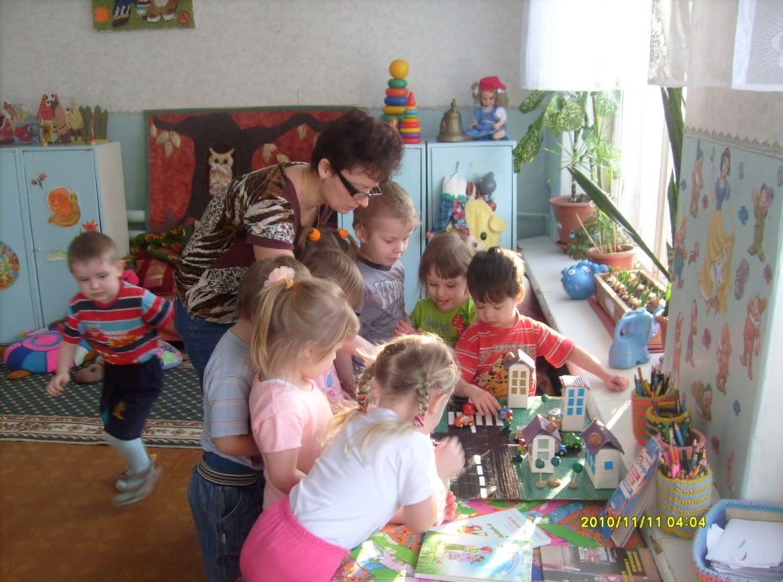

На занятиях с детьми 4-5 лет используются новые педагогические технологии:
- моделирование опасных и безопасных дорожных ситуаций;
- самостоятельная работа в альбомах по рисованию, формирующая и развивающая познавательные процессы детей;
- интерактивный опрос;
- коллективная деятельность детей по изучению, осмыслению и осознанию правил дорожного движения, опасности и безопасности в дорожной среде.
По результатам проекта сделан вывод о том, что особенно эффективно применение интерактивного метода обучения, направленного на активное включение детей в диалог. С помощью этого метода ребята визуально представляют движение транспорта и пешеходов, понимают опасные и безопасные действия в конкретных ситуациях, умеют наблюдать, сравнивать, анализировать, обобщать наглядную информацию и переносить её в конечном итоге на реальные дорожные условия.
На прогулках с детьми среднего дошкольного возраста начинается обучение ориентированию на местности, а именно на территории детского сада. Занятия начинаются с объяснения, что самостоятельно выходить за пределы детского сада нельзя.
На прогулках за территорией ДОУ расширяются знания дошкольников о транспортных средствах, их видах и конструктивных особенностях. Показываются детям те части улицы, на которых пешеходы находятся в безопасности: тротуар, пешеходные переходы, по которым, держа взрослого за руку, можно переходить проезжую часть.
На улице полезно проводить упражнения на развитие глазомера и бокового зрения. Таким образом, у ребят формируется умение чувствовать и различать скрытую угрозу в дорожной среде.
На занятиях в группе дается задание составить рассказ о дорожной ситуации. К примеру, ребята могут рассказать, как ехали в машине, автобусе и т.д., или как они шли пешком в детский сад. При этом м ненавязчиво закрепляется с детьми понимание того, какие места на улице являются опасными, а также выясняем, насколько хорошо дети владеют дорожной лексикой.
В объяснениях используется иллюстративный материал: книги и плакаты, где изображены опасные ситуации, к примеру, во дворе, а также различные указания по поведению рядом с проезжей частью.

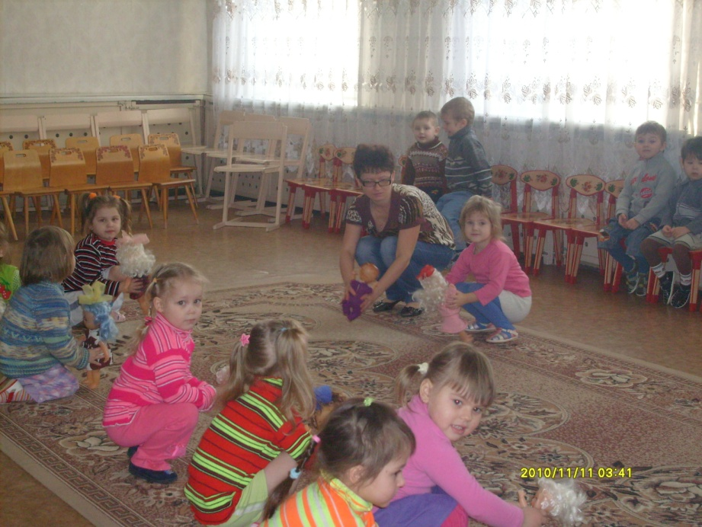

Таким образом, к пяти годам у детей расширяются представления о правилах безопасного поведения на улице, формируются навыки наблюдения за происходящим в дорожной среде.
Кроме того, на прогулках за территорией дошкольного учреждения обязательно обращается внимание дошкольников на правильные и неправильные действия других пешеходов. При этом необходимо внимательно следить за тем, смогут ли дети сами рассказать, что именно некоторые пешеходы делают неправильно, почему их действия опасны и что нужно делать, чтобы быть в безопасности.
Интересной и эффективной формой работы стала организация ролевых игр, в которых ребята доводят до автоматизма навыки безопасного поведения на улице. На территории нашего детского сада есть своеобразный «макет» улицы: на заасфальтированных дорожках имеется дорожная разметка, знаки, светофор. Пройдя с детьми по этим «улицам», детям рассказывается про дорожное движение, улицы, светофоры: транспортные и пешеходные, пешеходные переходы и т. д. Если при использовании макета улицы, фигурки пешеходов и транспорта, мы наглядно показываем, что может произойти, если нарушать правила дорожного движения, то на нашей маленькой «улице» мы в естественных условиях объясняем, как правильно нужно вести себя на улицах и дорогах, показываем возможные опасные повороты транспорта на перекрёстках и т. д. То есть мы создали условия для того, чтобы необходимые знания дети получали наглядно, постепенно и доступно.
Таким образом, у детей расширяются представления о правилах безопасного поведения на улице, проверяются осознание и понимание дошкольниками опасных и безопасных действий.
Грамотное поведение в транспорте, вблизи дорог и на улице включает в себя ряд умений, не связанных непосредственно со знаниями об автомобилях и устройстве дорог. Имеется в виду, что дети должны уметь различать основные цвета, формы, изображения, используемые при регулировке движения транспорта и в знаках дорожного движения, усвоить понятия «вправо», «влево» («справа», «слева», «направо», «налево»), «посередине», «между», «мимо», «вверх», «вниз», «спиной», «боком», а также другие слова, обозначающие направление движения и местонахождение предмета. Дети должны понимать и такие слова, как «стой», «быстро», «опасно», «осторожно», «посмотри», «внимание», «по очереди», «вместе» и т. д. Кроме того, необходимо научить их запоминать расположение предметов, быстро распознавать предмет, концентрировать внимание на отдельном предмете и на нескольких неподвижных и движущихся предметах, видеть боковым зрением и т. д.
Движение транспорта и пешеходов на улицах и дорогах – для детей слишком сложное явление, чтобы ориентироваться в нем самостоятельно. Поэтому особое внимание должно быть уделено организации наблюдений и экскурсий. Детей следует размещать в таком месте, где группа не мешала бы движению и могла наблюдать нужные на данной экскурсии объекты.
Работа по ознакомлению с правилами дорожного движения основывается на комплексном подходе. Мы проводим с детьми тематические занятия в группах, закрепляя полученные знания в разных видах деятельности. Занятия ведутся по плану, в который входят: ознакомление с окружающим, развитие речи, изобразительная деятельность, конструирование. Конспекты некоторых занятий приведены в приложении .
Целевые прогулки, включенные в план работы по профилактике дорожно-транспортного травматизма, также направлены на закрепление дошкольниками знаний, полученных на занятиях в группах
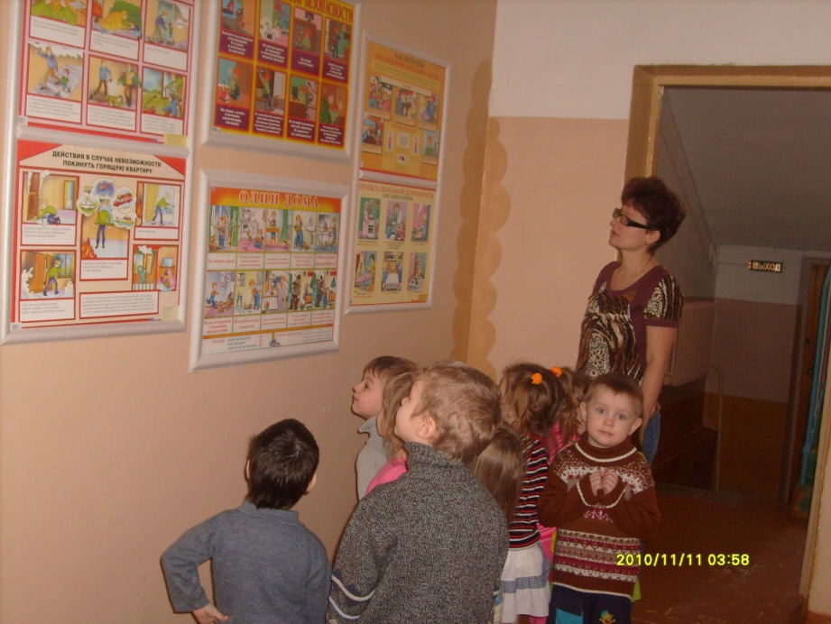

Программа целевых прогулок в средней группе становится более широкой. Проводятся они также один раз в два месяца. Детей знакомятся с жилыми и общественными зданиями, с детским садом, транспортом, который движется по этой дороге, конкретными правилами дорожного движения, со словами и понятиями: «проезжая часть», «одностороннее двустороннее движение», «пешеход», «переход».

Взаимодействие с родителями по проекту
Организуя столь важную работу по профилактике детского дорожно-транспортного травматизма, нельзя не задействовать в ней родителей воспитанников. Для этого нужно продумать их участие в проводимых мероприятиях.
Целью работы с родителями стало создание условий для интенсификации работы с семьей на основе двухстороннего взаимодействия, направленные на усвоение и закрепление знаний детей и их родителей о правилах дорожного движения.
Взаимодействуя с родителями наших воспитанников, решаются несколько важных задач:
- с помощью разнообразных методов и приёмов оптимизируем работу с родителями детей дошкольного возраста для полноценного развития личности ребёнка и закреплению знаний о правилах дорожного движения;
- создаём условия для формирования социальных навыков и норм поведения на основе совместной деятельности с родителями и взаимной помощи;
- активизируем пропагандистскую деятельность среди родителей ДОУ по правилам дорожного движения и безопасному поведению на дороге.
- вырабатываем систему воспитательно-образовательной работы по формированию навыков безопасного поведения на дороге.
Большинство родителей, обеспокоенных за своих детей, прибегают к многословным предупреждениям и даже к наказаниям. Такой метод не даёт эффекта, ведь ребёнок 3-5 лет (а часто и старше) не может осознать опасности.
Терпение и настойчивость являются эффективными средствами, обеспечивающими успешное усвоение детьми навыков безопасного поведения. Это позволит детям обеспечить собственную безопасность, а также не создавать опасных для других ситуаций. Важно чтобы взрослые были примером для детей в соблюдении правил дорожного движения.
Этой теме посвящается отдельное родительское собрание, на котором знакомим родителей с основными мерами по обеспечению безопасности их детей на улицах.
Так, на собрании важно напомнить родителям, что яркая одежда помогает водителю увидеть ребёнка. И наоборот, малыша трудно заметить, если на нем блеклая одежда. Ребёнку трудно разглядеть, что делается на улице, если на глаза надвинут капюшон или обзор закрывает зонт. Детям нужно разъяснять, какой опасности они подвергаются, когда их не видно. Чтобы ребёнка легче было увидеть на улице, его надо одевать в одежду неоновых цветов с отражающими полосками или специальными отражателями. Современная детская одежда (куртки, комбинезоны) обычно уже имеет нашивки-отражатели. Многие игрушки, значки, наклейки на детских рюкзаках имеют свойства отражателей. Чем их больше на одежде и вещах ребёнка, тем лучше.
Необходимо обратить внимание родителей на подготовку ребёнка к нестандартным ситуациям. Во-первых, разобрать и оценить множество реальных ситуаций во время прогулок. Во-вторых, воспитать чувство настороженности в опасных ситуациях и учить контролировать свои эмоции и реакции. В-третьих, учить управлять своим телом, понимать его физические границы и возможности, переносить приобретённый опыт на новые ситуации.
Обратить внимание родителей на то, что полезно приучать ребёнка проговаривать свои действия, чтобы они становились частью его мышечной памяти и внутренней речи. Объяснять и повторять детям, как они должны вести себя на улице и в транспорте, нужно столько раз и так часто, чтобы дошкольники не только запомнили и осознали алгоритм поведения, но и действовали в стандартных ситуациях уверенно, компетентно и предусмотрительно.
Напомнить родителям о том, что им следует разъяснять детям, что машина, даже припаркованная, может в любой момент двинуться с места, неожиданно выехать из-за угла, из подворотни, ворот. Дети должны знать, что играть на стоянке машин, прятаться за припаркованные машины – опасно для жизни. С ребёнком необходимо исследовать двор и ближайшие улицы, показать опасные места, объяснить, чем они опасны, найти вместе с ним наиболее безопасное место для игр во дворе.
Малышу следует объяснять значение дорожных знаков и сигналов светофора, рассказывать, что происходит вдали и вблизи улицы, по которой он ходит вместе с родителями.
Нельзя разрешать детям играть самостоятельно на улице где-либо кроме детских площадок, а кататься на санках можно позволять только с тех горок, которые родители видели сами и уверены, что они безопасны. Безопасным можно считать склон, не выходящий на проезжую часть. Следует чётко указывать границы участка, где дети могут спокойно кататься на велосипедах и других транспортных средствах.
Надо постоянно напоминать, что машина не только «красивая игрушка» (пусть и великоватая для ребёнка), средство передвижения, перевозки грузов, но и источник опасности.
Если ребёнок заблудился на улице, это становится проблемой и для него самого, и для родителей. Хорошо известно, что каждый ребёнок хоть раз в жизни да потеряется, но большинство родителей не готовы к такому повороту событий и воспринимают его как трагедию. Для ребёнка это часто та ситуация, в которой он вынужден проявить все полученные знания о том, как переходить дорогу, как дойти до дома, вспомнить имя, фамилию, адрес и т. п. Даже если родители много раз повторяли все это своему малышу, они не могут быть уверены в том, что в стрессовой ситуации дошкольник не растеряется и будет действовать адекватно. Поэтому на всякий случай надо снабдить ребёнка карточкой, на которой написаны все эти сведения, а также фамилия, имя, отчество, домашний и рабочий телефон родителей, бабушек и дедушек, каких-нибудь друзей или знакомых. Ребёнку обязательно следует внушить, что, если он потеряется и на его плач и крик родители не придут, он должен обратиться к милиционеру, каким-нибудь пожилым людям или продавцу в магазине.
Родители для ребёнка являются образцом поведения. По мнению ребёнка, все, что делают мама с папой правильно. Когда взрослые нарушают правила, они это понимают, но ребёнок этого не знает. В голове у него откладывается отпечаток всей ситуации. Значит так можно поступать и не один раз, а всегда. И чтобы на занятиях не говорили воспитатели, ребёнок в подобной ситуации поступит именно так, как поступают его родители. Безоговорочным соблюдением правил дорожного движения родители должны подавать пример собственным детям. Поэтому необходимо проведения разъяснительную работу и среди родителей. Работа с родителями может принимать разнообразные формы:
- Совместные развлечения и досуги: «Азбуку улиц все знать должны», «Грамотный пешеход».
- Консультации воспитателя: «Роль взрослых в обучении детей безопасному поведению на дороге», «Особенности поведения детей дошкольного возраста на дороге».
- Создание памяток, ширм на дорожную тематику: «Внимание - переходим улицу», «Родителю - водителю», «Как ездить в общественном транспорте», «Помните ли вы?»
- Анкетирование (см. приложение ).
- Показательные занятия.
- Встречи с инспектором ГИБДД. Просмотры видеофильмов: «К чему приводит невнимание к детям».
- Тематические беседы, встречи за круглым столом: «А в нашей семье так» - обмен опытом.
- Конкурсы: рисунков: «Моя улица», «Дорога глазами детей», «Нужные знаки»; макетов, светофоров.
На информационных стендах для родителей у нас вывешены рекомендации по обучению правилам дорожного движения и поведения на улице. Это – ещё один повод напомнить родителям о важности данной темы и обсудить это с ребёнком по дороге домой. В отношении проблемы безопасности детей не должно быть легкомыслия, нетерпимы разногласия по принципиальным вопросам.

Принципиально важным в работе проекта считается знание особенностей личностного развития каждого ребенка, его природного потенциала, способностей и дарований, создание условий для их раскрытия. Именно поэтому в нашем детском саду особое внимание уделяется взаимодействие с праздничными учреждениями культуры, школы. Налаживается сотрудничество педагогов детского сада, школы и родителей, в ходе которого решаются следующие задачи:
- -установление единства стремлений и взглядов на воспитательный процесс;
- выработка общих целей и воспитательных задач путём достижения намеченных результатов;
- -создание условий для благоприятного взаимодействия всех участников воспитательно-образовательного процесса: воспитателей, учителей, детей и родителей.
Организована совместная деятельность педагогов детского сада и учителей. Вместе с родителями организуем и проводим творческие конкурсы, экскурсии в библиотеку и школьный музей народного быта. Налажено сотрудничество со школой с этнокультурным компонентом на основе традиционной отечественной культуры. Взаимодействие образовательных учреждений осуществляется по разработанному плану преемственности воспитательно-образовательного процесса. Мероприятия, проводимые для этих целей: проведение экскурсий в школу; собеседование с детьми, идущие в школу.
Учителя начальной школы ежегодно приглашают родителей на дни открытых дверей и сами посещают собрания в детском саду.
Взаимодействие с библиотекой. Выполняются следующие задачи:
- -осуществление патриотического воспитания детей;
- -расширение их кругозора;
- -обучение дошкольников нормам и образцам взаимоотношений;
- -создание новых игровых ситуаций для детей (ролевые и сюжетные игры, конкурсы, викторины и т. д.)
Важно, чтобы посещение библиотеки не стало для ребят скучной «обязаловкой», ведь иначе возможно возникновение у них отвращения к чтению. Знакомство с библиотекой происходит в форме интересной экскурсии, сначала рассматриваем с детьми детские журналы и книжки. Проводится викторина. Сотрудники используют стенд «календарь знаменательных дат», рассказывают о писателе, зачитывают отрывки из его произведения. Проводятся консультации на темы: «Книга о природе в жизни ребенка», «Экология детям», Как подобрать книгу по возрасту ребенка, на что надо обратить внимание» и т. д.
Успех воспитательно-образовательной работы с детьми во многом зависит от объединения усилий педагогов, семьи, школы, социума. Проблема обсуждается на родительских собраниях и консультациях, совместных методических объединениях с учителями начальных классов, включается в работу с библиотекой, школой искусств, другими дошкольными учреждениями.

Список используемой литературы
- Агапова И.А. Система мероприятий в ДОУ по профилактике детского дорожно-транспортного травматизма //Справочник старшего восптателя дошкольного учреждения. – 2007. - № 2. – С. 20-32.
- Арнаутова Е.П. Основы сотрудничества педагога с семьёй дошкольника. – М., 1994.
- Арнаутова Е.П. Педагог и семья. – М., 2002.
- Белая К.Ю. Инновационная деятельность в ДОУ; Методическое пособие. – М., 2004.
- Бутырина Н.М., Боруха С.Ю, Гущина Т.Ю. Технология новых форм взаимодействия дошкольного образовательного учреждения с семьёй: учебно-методическое пособие. – М., 2004.
- Бочкарева О.И. Взаимодействие ДОУ и семьи. – Волгоград: ИТД «Корифей», 2008.
- Деркунская В.А. Сотрудничество детского сада и семьи в воспитании культуры здоровья дошкольников //Дошкольная педагогика. -2006. -№ 5.
- Занятия по правилам дорожного движения /Сост. Н.А. Извекова, А.Ф. Медведева и др.; под ред. Е.А. Романовой, А.Б. Малюшкина. - М.: ТЦ Сфера, 2008.
- Зенина Т.Н. Родительские собрания в детском саду. – М., 2006.
- Козлов А.В., Дешеулина Р.П. Работа ДОУ с семьёй. Диагностика, планирование, конспекты лекций, консультации, мониторинг. – М., 2000.
- Козловская Е.А. Организация занятий по обучению дошкольников безопасному поведению на улице //Справочник старшего воспитателя дошкольного учреждения. – 2009. - № 6. – С.24-29.
- Майер А.А. , Проекты во взаимодействии ДОУ и семьи. // Управление Дошкольным Образовательным учреждением. -2008. -№3.
- Минкевич Л.В., Брылёва Г.М. Правила дорожного движения и безопасного поведения // Ребенок в дет. саду. – 2008. - № 4. – С. 63-69.
- Правила дорожного движения. Младшая и средняя группы / Сост. Л.Б. Поддубная. – Волгоград: ИТД «Корифей».
- Программа «Истоки»: Базис развития ребёнка - дошкольника /Т.И. Алиева, Т.В. Антонова и др. – М., 2003.
- Хромцова Т.Г. Воспитание безопасного поведения дошкольников на улице: Учебное пособие. – М.: Центр педагогического образования, 2007.

Источником финансирования проекта является вложения спонсоров.
Приложение
Конспект занятий
в средней группе

«Путешествуем по улицам посёлка»

Цель: расширять знания детей о правилах дорожного движения.
Задачи:
- активизировать словарь (улица, проезжая часть, тротуар);
- познакомить со знаком «Пешеходный переход».
Материал:
- сюжетные картины;
- знак «Пешеходный переход»;
- карточка с изображением светофора;
- цветные карандаши - на каждого ребёнка.

Ход занятия
Дети стоят в кругу. Проводится разминка (стихи С. Михалкова).

На двух колёсах я качу,
(Идут по кругу друг за другом.)
Двумя педалями верчу,
(Идут, высоко поднимая колени.)
За руль держусь, гляжу вперёд,
(Держат руками воображаемый руль.)
Я знаю: скоро поворот.
(Поворачиваются и идут в другую сторону.)

По окончании садятся на стулья перед доской, на которой вывешена сюжетная картина с изображением движущегося транспорта и пешеходов.
Воспитатель. Посмотрите внимательно на картину. Что вы на ней видите? (Ответы детей.)
Да, много машин на улицах: они везут взрослых на работу, детей - в детский сад, доставляют продукты в магазины. На этой картине вы видите безопасное движение автомобилей и пешеходов. Как это происходит? (Ответы детей.)
Для безопасности движения транспорта и пешеходов созданы специальные правила, которые нужно обязательно выполнять. Каждый человек должен знать, где и как следует переходить улицу.
Вывешиваем на доску сюжетную картину с изображением улицы города.
Что вы видите на этой картине? (Улицу.)
Верно. Улицей называется часть города, отведённая для движения транспорта и пешеходов. Она имеет проезжую часть. Для чего нужна проезжая часть? (Для проезда транспорта.) А для кого предназначены тротуары? (Для пешеходов.) Как следует ходить по тротуару? (Придерживаясь правой стороны, чтобы не мешать встречным пешеходам.) Какое правило надо выполнять? (Ответы детей.)
Все будьте правилу верны,
Держитесь правой стороны!
(О. Бедарев.)
Где можно переходить улицу? (Ответы детей.)
Да, улицу переходят в том месте, где установлен знак «Пешеходный переход». (Показать знак.)
Как нужно переходить улицу? (Нужно сначала посмотреть налево, а дойдя до середины проезжей части, - направо. Если нет близко идущего транспорта, можно переходить улицу.)
Почему необходимо внимательно смотреть на проезжую часть? Что может произойти, если быть невнимательным и неосторожным на улице? (Ответы детей.)
Что говорит машинам примерный пешеход?
Ребёнок:
Эй, машины, полный ход!
Я – примерный пешеход:
Торопиться не люблю,
Вам дорогу уступлю.
(Я. Пишумов.)
Воспитатель вывешивает на доску сюжетную картину с изображением пешеходной дорожки «зебра».
Воспитатель. Для чего эта полосатая дорожка на асфальте? Как она называется? (Ответы детей.) Эта дорожная разметка - верный помощник пешехода на улице. У пешехода есть ещё один помощник. Какой?
Три глаза моргают,
Три глаза мигают,
Улицу нам перейти
Помогают.
(Светофор.)
Раздаём детям карточки с изображением светофора
Воспитатель. Предлагаю вам аккуратно закрасить окошки светофора и рассказать, что означает каждый цвет.
Дети работают за столами.
Затем рассказывают стихотворение о светофор (по четверостишию).
Чтоб тебе помочь
Путь пройти опасный,
Горим и день, и ночь
Зелёный, жёлтый, красный.
Наш домик - светофор,
Мы - три родные брата.
Мы светим с давних пор
В дороге всем ребятам.
Самый строгий - красный свет.
Если он горит: Стоп!
Дороги дальше нет,
Путь для всех закрыт.
Чтоб спокойно перешёл ты,
Слушай наш совет: Жди!
Увидишь скоро жёлтый
В середине свет.
А за ним зелёный свет
Вспыхнет впереди.
Скажет он: «Препятствий нет,
Смело в путь иди!»
(А. Северный.)

Воспитатель. Сегодня мы говорили о том, как правильно переходить улицу, чтобы не подвергать себя опасности. Для этого надо знать и соблюдать...
Дети. Правила дорожного движения.
Воспитатель. Молодцы! Запомним с вами:
Правила движения соблюдай всегда,
Чтоб не приключилась на улице бед

Приложение
Конспект занятий
в средней группе

«Я - культурный пассажир»

Цель. Закрепить знание правил культурного поведения в транспорте.
Задачи:
- активизировать речь.
- формировать доброжелательное отношение к окружающим людям, потребность оказать им помощь.
Материал:
- три иллюстрации с изображением разных ситуаций на транспорте.
- запрещающие знаки.
- костюм обезьянки.

Ход занятия
Воспитатель: Доброе утро! Вы проснулись?
Дети: Да, проснулись.
Воспитатель: Вы друг другу улыбнулись?
Дети: Улыбнулись.
Воспитатель: А сейчас покажите, какие вы вежливые и культурные.
Речёвка
Мы сказали: «Извините»,
Нам сказали: «Извиняем».
Мы сказали: «Разрешите»,
Нам сказали: «Разрешаем».
Мы сказали всем: «Спасибо,
Выйти нам у сада надо».
Все чему-то улыбались,
Выйти нам помочь старались
И чему-то были рады.

Воспитатель: Как вы думаете, на чём мы с вами ехали?
(Предположения детей.)
Отгадайте загадку - и вы поймёте, кто из вас прав.
Красные домики по улице бегут,
Мальчиков и девочек домики везут. (Автобус.)
Мы ехали в автобусе. Почему нам все улыбались? (Потому что мы были вежливыми. Хорошо себя вели.) Вспомним правила культурных пассажиров.
Как бы ни был труден путь,
Ты в дороге вежлив будь.
Место малым или старым
Уступить не позабудь!
Из-за двери раздаётся голос:
«Ой, подождите, не спешите, вы меня с собой возьмите!».
Входит обезьянка Анфиса (взрослый в костюме).
Анфиса. Здравствуйте, ребята, хочу рассказать вам, как я катаюсь в автобусе. Я подбегаю к автобусу, всех расталкиваю, врываюсь в салон и забираюсь на первое место. Потом всех пинаю ногами, хватаю за шарфы, сдёргиваю шапки, встаю ногами на сидение, смотрю в окно! Ох, и весело же! Все начинают шуметь, возмущаться, а мне хорошо!
Воспитатель: Ребята, вы хотели бы оказаться в одном автобусе с Анфисой? (Нет.) Объясните, пожалуйста, Анфисе, что она делает неправильно. (Ответы детей.) Вот видишь, Анфиса, ты не умеешь правильно вести себя в автобусе. Посиди, послушай, о чём будут говорить ребята.
Показываю иллюстрации с изображением разных ситуаций на транспорте.
Посмотрите, сколько у меня картин? (Три.) Значит, на сколько групп нужно разделиться? Как это сделать? (Предложения детей.)
Внимательно рассмотрите картины. Если заметите, что кто-то нарушает правила культурного поведения, поставьте запрещающий знак и объясните, почему вы так сделали.
После обсуждения ситуаций дети выбирают рассказчика от каждой группы, дополняют его ответ.
Воспитатель: Культурный пассажир должен знать, что разрешается, а что запрещается в транспорте. Сейчас мы с вами поиграем, будьте внимательны. Я начну фразу - вы закончите.
Ехать зайцем, как известно... (запрещается).
Уступить старушке место... (разрешается).
Всех расталкивать, кричать... (запрещается).
А тихонечко стоять... (разрешается).
Брать мороженое в автобус... (запрещается).
Ну а яблоки в пакете... (разрешается).
В мяч играть на остановке... (запрещается).
Пропустить маму с ребёнком... (разрешается).
Обходить автобус сзади... (разрешается).
Ну а спереди, конечно... (запрещается).
Анфиса. Спасибо вам, ребята. Вы такие умные - знаете правила культурного поведения. Напомните мне ещё раз, что должен соблюдать пассажир, чтобы в автобусе всем было хорошо? (Ответы детей.)
До свидания! Мне пора возвращаться в свою сказку. (Уходит.)
Воспитатель: Пришло время и нам прощаться. До следующей встречи, друзья!

Приложение
Конспект
проведения целевой прогулки
в средней группе
«Наблюдение за работой светофора»

Цель: Наблюдение за светофором.
Задачи:
- закрепить знания детей о том, что светофоры управляют сложным движением транспорта и пешеходов на улицах и дорогах;
- воспитывать умение детей правильно реагировать на сигналы светофора.
Ход прогулки
Подойти с детьми к месту наблюдения. Понаблюдать за движением транспорта и работой светофора. Обратить внимание детей на то, что на перекрёстке очень оживлённое движение: мчатся машины, спешат люди. Отметить, что именно здесь стоит светофор – он регулирует дорожное движение. Предложить посмотреть, как в круглых окошечках светофора вспыхивают огоньки.
Подчеркнуть, что зажигаются огоньки не все сразу, а по очереди. Когда загорается красный свет, идти через дорогу нельзя. При зелёном разрешается переход. Вопросами уточнить, как дети поняли информацию. Спросить, почему нельзя переходить дорогу на красный свет.
Выслушав ответы детей, прочитать стихотворение:
Если свет зажегся красный,
Значит, двигаться опасно,
Свет зелёный говорит:
«Проходите, путь открыт!»
(С. Михалков)
Рассказать детям, где находится светофор, что сигнал светофора останавливает машины и даёт возможность людям перейти дорогу. Уточнить, на какой свет движутся машины и пешеходы. Предложить детям вспомнить, какие есть светофоры (транспортные и пешеходные), чем они похожи (и у транспортного, и у пешеходного светофора загораются красный и зелёный «огоньки», они регулируют движение) и чем отличаются (транспортные светофоры регулируют движение автомобилей, троллейбусов, трамваев, а также пешеходов. У транспортных светофоров три «глаза». Пешеходные светофоры предназначены для регулирования движения только пешеходов. В отличие от транспортных, они попеременно светятся красными и зелёными «огоньками». На красном фоне светофора светится силуэт стоящего человечка, на зелёном – шагающего).
Чтоб тебе помочь
Путь пройти опасный,
Горит и день и ночь –
Зелёный, жёлтый, красный.
Если свет зажегся красный,
Значит, двигаться опасно,
Свет зелёный говорит:
«Проходите, путь открыт!»
Жёлтый свет предупрежденье –
Жди сигнала для движенья. (С. Михалков)
— О каком светофоре говорится в этом стихотворении? (О транспортном.)
— А какой светофор стоит на нашем перекрёстке? (Транспортный и пешеходный.)
Обобщить: светофоры управляют движением, пропуская поочерёдно транспорт и пешеход.
Приложение

Практический материал для работы с детьми

Стихотворные разминки

Машины (Я. Пишумов).

На улице нашей машины, машины
(Идут по кругу, останавливаются.)
Машины-малютки,
(Приседают.)
Машины большие.
(Встают, поднимают руки вверх.)
Эй, машины, полный ход!
(Быстро идут по кругу, останавливаются.)
Я - примерный пешеход:
(Прижимают ладони к груди.)
Торопиться не люблю,
(Поворачивают голову вправо-влево.)
Вам дорогу уступлю.
(Разводят руки в стороны, наклоняясь вперёд.)

Правила (Н. Сорокин).

Там, где шумный перекрёсток,
(Идут по кругу, останавливаются.)
Где машин не сосчитать,
(Поочерёдно загибают пальцы на обеих руках.)
Перейти не так уж просто,
Если правила не знать.
(Маршируют на месте.)
Пусть запомнят твёрдо дети:
Верно поступает тот,
(Показывают указательный палец правой руки, остальные пальцы сжаты в кулак.)
Кто лишь при зелёном свете
(Пальцем указывают на одежде зелёный цвет.)
Через улицу идёт!
(Идут по кругу.)

Постовой (Я. Пишумов)

Посмотрите, постовой
Встал на нашей мостовой.
(Стоят по стойке «смирно».)
Быстро руку протянул,
(Протягивают вперёд правую руку.)
Ловко палочкой махнул.
(Машут руной как милицейским жезлом.)
Вы видали? Вы видали?
(Поворачивают голову вправо-влево.)
Все машины сразу встали!
(Стоят по стойке «смирно».)
Дружно встали в три ряда
И не едут никуда!
(Быстро разбиваются на тройки.)

Скверная история (С. Михалков).

Движеньем полон город
Бегут машины в ряд.
(Идут по кругу, останавливаются.)
Цветные светофоры
(Поднимают руки вверх.)
И день, и ночь горят.
(Сжимают кулаки, разжимают.)
И там, где днём трамваи
(Опускают руки.)
Звенят со всех сторон,
(Складывают пальцы щепотью, встряхивают ими.)
Нельзя ходить зевая,
(Зевают, похлопывая ладонью рот.)
Нельзя считать ворон.
(Пересчитывают с помощью указательного пальца воображаемых ворон.)

Светофор (М. Пляцковский).

Стоп, машина!
(Выставляют правую ногу вперёд.)
Стоп, мотор!
(Выставляют левую ногу вперёд.)
Тормози скорей, шофёр!
(Вытягивают вперёд руки, ладони вверх.)
Красный глаз глядит в упор
(Приставляют кулак к кулаку - подносят к глазу «трубу».)
Это строгий светофор.
(Наклоняют голову вправо-влево.)
Вид он грозный напускает,
(Сдвигают брови, сжимают губы.)
Дальше ехать не пускает.
(Сжимают пальцы правой руки в кулак, выполняют быстрые движения выпрямленным указательным пальцем вправо

Приложение

Практический материал для работы с детьми

игры

«Цветные автомобили»

Цель: упражнять детей в умении реагировать на цвет, развивать внимание, закреплять правила дорожного движения.
Материалы: цветные рули, сигналы (картонные кружки), которые соответствуют цвету рулей.

Ход игры
Дети размещаются вдоль стены по краю площадки. Они – «автомобили». Каждому даётся руль разного цвета. Ведущий становится лицом к играющим с сигналами такого же цвета, как рули. Ведущий поднимает сигнал определённого цвета. Дети, у которых рули такого же цвета, выбегают. Когда ведущий опускает сигнал, дети останавливаются и идут в свой «гараж». Дети во время игры гуляют, подражая автомобилям, соблюдая правила дорожного движения. Затем ведущий поднимает сигнал другого цвета и игра возобновляется. Ведущий может поднимать один, два, три сигнала одновременно, и тогда все автомобили выезжают из своих гаражей. Если дети не заметят, что их сигнал опущен, то зрительный сигнал можно дополнить словесным: «Автомобили (назвать цвет), остановитесь». Ведущий может обойтись одним словесным сигналом: «Выезжают синие автомобили», «Синие автомобили возвращаются домой».

«Светофор»

Цель: закреплять представление детей о назначении светофора, о его сигналах, развивать внимание.
Материалы: цветные картонные кружки (жёлтый, зелёный, красный), макет светофора.
Ход игры
Ведущий, раздав детям разноцветные кружки зелёного, жёлтого и красного цветов, последовательно переключает светофор, а дети показывают соответствующие кружки и объясняют, что означает каждый из них.
Выигрывает тот, кто правильно покажет и расскажет о значении цвета светофора.

«Транспорт»

Цель: обобщить и систематизировать представление детей .о способах и особенностях передвижения человека в разных средах; формировать умение ориентироваться по плану; развивать логическое мышление.
Материалы: картонное полотно, на котором изображён транспорт: воздушный, наземный, водный. В игре обозначены начальный и конечный пункты назначения. Кубик с разным количеством точек на сторонах. Фишка с изображением человека.
Ход игры
В начале игры все участники ставят свои фишки на кружок «Начало игры». Затем определяется очерёдность ходов, для чего бросают кубик. Тот игрок, у которого окажется больше точек на верхней стороне кубика, ходит первым. Получив право хода, игрок бросает кубик, после чего передвигает свою фишку на количество кружков, равное количеству точек на верхней стороне кубика. Попав фишкой на кружок с картинкой, игрок следует по направлению стрелки (зелёная стрелка – вперёд, красная – назад), а ход передаётся следующему игроку. Когда игрок попадает на красный кружок, он пропускает один ход. Выигрывает тот, кто первым приходит к кружку «Конец игры».

Приложение

Практический материал для работы с родителями

«Ваши дети и улица»

Анкета для родителей 6-7-летних детей

Уважаемые родители! Просим Вас ответить на вопросы анкеты. Это поможет нам познакомиться с опытом семейного воспитания и индивидуально подойти к каждому ребёнку.
• Много ли знаков дорожного движения знает Ваш ребёнок?
  - Много
  - Некоторые из них
  - Не знает вообще
• Хорошо ли он знает дорогу домой и в детский сад?
- Хорошо
- Не очень хорошо
- Плохо
• Вы идёте с ребёнком по улице. При этом:
- Всегда соблюдаете правила безопасного поведения
- Иногда нарушаете правила безопасного поведении
- Ходите так, как Вам кажется удобным
• Умеет ли ребёнок правильно переходить улицу?
- Ребёнок знает и соблюдает правила перехода улицы
- Ребёнок не всегда правильно переходит улицу
- Не умеет
• Знает ли ребёнок сигналы светофора?
- Ребёнок знает сигналы светофора
- Ребёнок иногда путает сигналы светофора
- Ребёнок не знает сигналов светофора
• Обращаете ли Вы внимание ребёнка на неправильное поведение других людей на улице?
- Делаю это постоянно
- Делаю это иногда
- Не обращаю
• Как ребёнок ведёт себя в городском транспорте и на остановках?
- Ребёнок ведёт себя правильно и спокойно
- Ребёнок ведёт себя неспокойно на остановке: бегает и суетится; в салоне транспорта иногда ведёт себя неправильно
- Ребёнка опасно брать в поездку
• Часто ли Вы уделяете время на ознакомление ребёнка с правилами безопасного поведения?
- Да, я часто объясняю ребёнку правила безопасного поведения
- Я иногда уделяю внимание этому вопросу
- Очень редко
• Считаете ли Вы успешной работу детского сада по ознакомлению детей с правилами безопасного поведения?
- Да, считаю
- Знания и умения, приобретённые ребёнком в детском саду, недостаточно

